Zahraničné hráčky v Slávii UK Bratislava

PAVLOVA Ira Rabignovna (Rusko) - v Slávii UK 1989-1990
ABRAMIČEVA Svetlana (Kazachstan) - v Slávii UK 1991-1992
LEWINSKA Sandra (Litva) – v Slávii UK 1992 (3 mesiace)
VOLOKITINA Tatiana (Kazachstan) – v Slávii UK 1993-1995
LOBZOVA Irina (Rusko) – v Slávii UK 1994/95 (február-apríl) a 1995/96 (január-apríl)

HE YUN SHU
V sezóne 1997/98 začali hrať v klube Číňanky. Prvou a najlepšou hráčkou bola 28 ročná 181 cm vysoká, skúsená smečiarka He Yun Shu z Pekinského klubu Fujie Volleyball Teams. Klub s ňou uzatvoril zmluvu najskôr na dva roky, neskôr ešte na jeden rok. Počas troch sezón 1997/98, 1998/99, 1999/2000 prispela veľkou mierou k zisku 4., 5. a 6. titulu majstra SR. Hrala s dresom číslo 5 a bola výbornou smečiarkou s dobrým športovým charakterom. V klube sme ju prezývali „Danka“. Po ukončení činnosti u nás, odišla v lete 2000 hrať do Švajčiarska. Počas troch sezón v našom klube hrala s nasledovnými hráčkami: Farkašovou, Homzovou, Székelyovou, Repákovou, Labudovou, Kickovou, Szabóovou, Cuníkovou, Jandákovou, Nemečkayovou, neskôr aj s Kováčovou, Mizdošovou, Kleskeňovou, Lehotskou Mirkou a Tomášekovou.
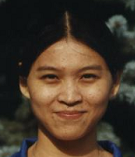

MA LI HUA
Druhou Číňankou, ktorá prišla spolu s He Yun Shu bola 180 cm vysoká smečiarka Ma Li Hua nazývaná „Janka“. Prišla z Tianjin City, z klubu Siduan Ke Li Duo Women Volleyball Club. Pôsobila u nás v sezóne 1997/98 ako druhá smečiarka a prispela k získaniu 4.titulu majstra SR. Po skončení pôsobenia u nás ju angažoval rakúsky majster Post Viedeň, za ktorý hrala dva roky. Ma Li Hua hrala s našimi hráčkami ako v prvej sezóne s He Yun Shu.
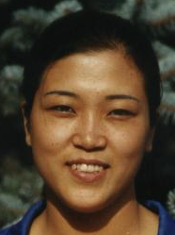

LU YING
V sezóne 1998/99 prišli do klubu ďalšie dve Číňanky. Namiesto smečiarky Ma Li Hua prišla smečiarka LU Ying a nahrávačka Su Hui Juan. 26 ročná 180 cm vysoká Lu Ying prišla do klubu zo Shangai. V našom klube pôsobila len v jednej sezóne pod prezývkou „Lenka“ a spolu s ďalšími dvoma Číňankami prispela k suverénnemu získaniu 5.titulu majstra SR a postupu do Ligy majstrov. Jej spoluhráčkami boli: Farkašová, Homzová, Szabóová, Nemečkayová, Cuníková, Kováčová, Repáková, Székelyová, Lehotská M. a Kleskeňová.
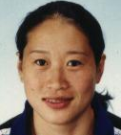

SU HUI JUAN

V sezóne 1998/99 klub angažoval aj tretiu čínsku hráčku, skúsenú 180 cm vysokú, 33 ročnú bývalú reprezentačnú nahrávačku Su Hui Juan. Prišla z klubu Hebei a spolu s mladou Székelyovou hrala na poste nahrávačky. Jej angažovanie prispelo nielen k získaniu 5.titulu majstra SR, postupu do Ligy majstrov, ale aj k výchove mladej nahrávačky Székelyovej. Hrala s prezývkou „Soňa“ spolu s našimi hráčkami ako Lu Ying.

SOLANGE PAULA PEREIRA SOARES

Na jeseň roku 2001 vyslalo vedenie klubu trénerku Podhornú do Brazílie za účelom získania kontaktov s brazílskym volejbalom a získania mladých hráčok. Výsledkom jej cesty bolo angažovanie dvoch Brazílčaniek: Solange Paula Pereira Soares a Andrezy Ribeiro dos Santos. Smečiarka Solange Paula Pereira Soares prišla do klubu 10.12.2001 z brazílskeho superligového klubu Makae Sport. Mala 19 rokov a výšku 180 cm. Klub s ňou uzatvoril kontrakt na 3 sezóny – do 31.12.2004, ktorý bol predĺžený do konca sezóny 2006/07. Solange vďaka svojim výborným charakterovým a športovým schopnostiam sa vypracovala na vynikajúcu smečiarku, osobnosť a v sezóne 2003/04 aj kapitánku družstva. S družstvom žien získala 8.a 9.titul majstra SR a postup do ¼ finále Top-Teams-Cup. V sezóne 2003/04 mala ponuku do talianskeho Ríma, dala však ešte prednosť nášmu klubu. Hrala s nasledovnými hráčkami: Nemečkayovou, Székelyovou, Repákovou, Málekovou, Lehotskou J., Tlstovičovou, Beňovou, Boriovou. Neskôr s Vargovou, Tomášekovou, Kleskeňovou, Gogolovou, Truchanovou, Viestovou, Bognárovou, Nosekovou, Rojkovou a Hnátovou. Aktívnu činnosť v klube ukončila 31.7 2007 a odišla hrať do Prostějova.


ANDREZA RIBEIRO DOS SANTOS
V sezóne 2001/02 prišla so Solange aj mladá 19 ročná 181 cm vysoká smečiarka a stredová hráčka Andreza Ribeiro Dos Santos, tiež z Makae Sport. V klube bola zaradená do mladého „B“ družstva hrajúceho už druhú sezónu Extraligu žien. Svojou výkonnosťou prispela k získaniu 3.miesta v Extralige 2001/02. Po skončení sezóny odišla do Brazílie. Na ďalšiu sezónu ju náš už klub neangažoval. Neskôr išla hrať a študovať na univerzitu do USA.

JELÍNKOVÁ Martina
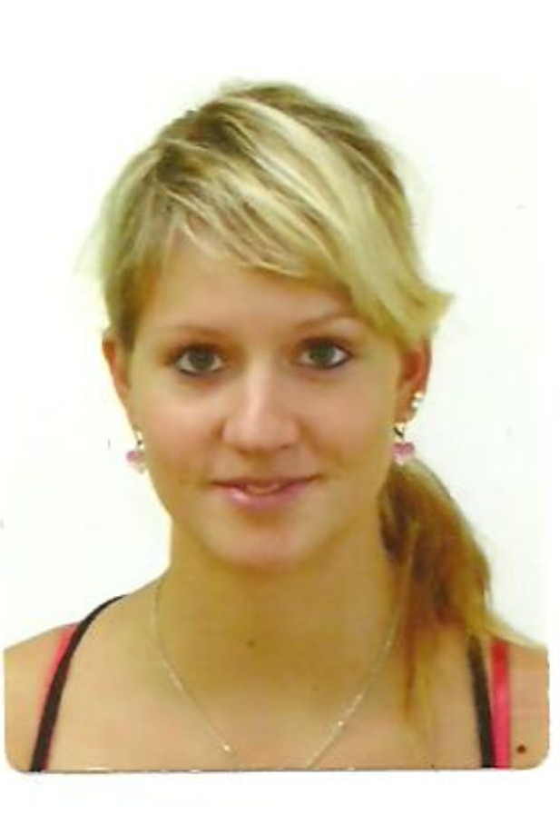
V sezóne 2009/10 prišla do klubu 20 ročná 180 cm vysoká nahrávačka z KP Brno Martina Jelínková. Klub s ňou uzatvoril zmluvu na 2 roky do konca sezóny 2010/11. V Bratislave začala študovať Slovenskej vysokej škole technickej. Jej športový prínos pre klub bol významný najmä v prevej sezóne. V druhej sezóne výkonnostne stagnovala. Napriek tomu pomohla družstvu výkonnosťou vo finále play-off Extraligy k získaniu titulov majstra SR 2010 a 2011. Pre nedostatočné zlepšenie výkonnosti klub s ňou nepredĺžil zmluvu na ďalšie obdobie. V sezóne 2011/12 odišla hrať do Doprastavu Bratislava.

Na krátky skúšobný pobyt do nášho klubu prišli ešte tieto hráčky:
V roku 1993 24 ročná Nora DEDA z albánskeho klubu Tirana. Absolvovala v našom klube skúšku od 20.9. do 20.10.1993. Po jednomesačnom pobyte sme sa s ňou rozlúčili. Mala ťažkosti s aklimatizáciou na naše podmienky.

V roku 1993 bola na tréningovom pobyte mladá 18 ročná Tatiana Jurievna MAKAROVA zo Spartaku Moskva. Bola u nás tri mesiace od 1.8. do 30.10.1993. Po tomto pobyte sme sa rozhodli ju neangažovať.

25. decembra 2003 klub angažoval na skúšobný pobyt Brazílčanku 20 ročnú Karine Anne Fereira RAMOS z klubu Flamengo Rio de Janeiro. Po turnaji v Španielsku, kde bola s našim družstvo žien a 1 mesačnom tréningovom pobyte v Bratislave sme sa s ňou rozlúčili pre slabú kondičnú pripravenosť a zranenie stehenného svalu.

